项目名称：科普讲解直播系统技术方案v3。

所属领域：计算机、直播、技术方案。

项目承担单位：朝阳某公司。

区科委主管科室：朝阳区科协。

内容：

**科普讲解直播系统技术方案**

**技术方案**

2015年9月

目录

一、设计目标 1

1.1设计背景 1

1.2设计目标与期望 1

二、功能设计 1

2.1语音库建设 1

2.2客户端模块 2

2.2.1客户端播放模块 2

2.2.2 C/S架构数据传输模块 4

2.3人物建模 5

2.3.1虚拟主持人模型制作 5

2.3.2虚拟主持人模型动作采集 6

2.3.3虚拟主持人模型动作实时渲染 6

2.4场景搭建 6

2.4.1三维虚拟场景设计 6

2.4.2三维虚拟场景搭建 6

2.4.3三维主题场景选择与播放 6

三、设备配置要求 6

四、总结 7

# 一、设计目标

## 1.1设计背景

“科普讲解直播系统”隶属于朝阳区3D虚拟科普馆建设项目，该项目将在朝阳区建立首个3D虚拟社区科普馆，将分散在8个社区（莲葩园社区、茉藜园社区、绣菊园社区、清友园社区、新街坊社区、朝来绿色家园社区、清苑路第一社区、红军营社区）中8个场馆中的主题展品展示在互联网上，实现对现有科普场馆内科普资源的整合和扩展，并在此基础上开发虚拟科普馆室内全景地图软件，并在我区内各社区进行示范推广，实现朝阳区现有社区科普场馆软硬件科普资源向“互联网”的迁移。

## 1.2设计目标与期望

“科普讲解直播系统”作为数字资源的展示形式，它以直播间的方式建立三维虚拟场景，通过虚拟主持人的表演传播科普知识、打造科普品牌，其讲解可以是视频、音频、图文、电子杂志、三维动漫等任何媒体形式，配合三维主题展品自动循环播放，以新颖鲜活的形式实现主动灌输式科普宣传。

# 二、功能设计

## 2.1语音库建设

**支持多种音频格式接口**

各式的音频格式接口可将计算机、录像机等的音频信号输入进来，通过自带扬声器播放。还可以通过音频输出接口，连接功放、外接喇叭。不同的音频接口通过连接麦克风和其他声源与计算机的设备，使其在模拟和数字信号之间起到了桥梁连接的作用。音频接口通常与前置麦克风、线路输入和其他一系列的输入设备配合使用。

模拟接口在音频领域中占有很大的比重。常见的模拟输入、输出接口如：大/小三芯插头、RCA唱机型(莲花型)插头、XLR卡侬式插头等，专业的数字音频系统和某些民用系统均有符合某种标准协议的数字接口，通过软件处理支持多种音频接口，利用它可以将多个通道的数字音频数据在两个设备间传送，而不会产生音质的损失。只要误码能够被完全纠正，那么不论进行多少代数字复制，都不会影响最后一代的声音质量，从而就可以进行真正的数字域无损复制。

**支持多种视频格式接口**

现有的PAL/NTSC隔行图像在29寸以下电视机上表现得很好。在29寸以上尺寸的电视机上，发展了倍频/逐行技术来提高显示质量。在电脑显示器这种近距离观看的显示设备上，我们就需要至少800x600@72HZ以上才会有对大多数人来讲都比较好的图像质量。在更大屏幕的显示设备比如投影机和等离子电视机上，我们就需要更好的信号，比如高清晰度电视信号。在投影机或等离子电视机或近距离观看的大屏幕显示器上，我们才需要采用数字视频接口(DVI)技术来得到最好的图像质量。也就是讲，在远距离观看的显示设备上，数字视频接口相比模拟视频接口至少需要在42寸以上800x600以上清晰度的电视机才逐渐取得优势，在42寸以下的显示设备上，数字视频接口并没有太大的意义。而在近距离观看的显示设备比如电脑显示器上，屏幕尺寸至少要在19寸以上才有采用数字视频接口的意义。本软件支持多种视频接口，能够根据分辨率和显示器尺寸自动适应并调节显示的清晰度。

## 2.2客户端模块

### 2.2.1客户端播放模块

将音频、视频内容通过客户端呈现给每个用户终端，使用户可以不限时间、不限地点地观看、收听音频与视频。

**讲解音频压缩传输**

音频压缩技术指的是对原始数字音频信号流（PCM编码）运用适当的数字信号处理技术，在不损失有用信息量，或所引入损失可忽略的条件下，降低（压缩）其码率，也称为压缩编码。它必须具有相应的逆变换，称为解压缩或解码。音频信号在通过一个编解码系统后可能引入大量的噪声和一定的失真。

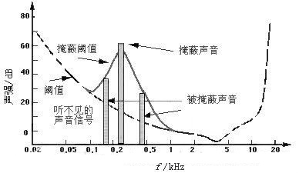

采用此种语音压缩技术，能够使音质达到高保真效果：播放声音清晰，使游客长时间参观和收听不会感到疲乏。

语音讲解系统可实现语音讲解与人工讲解相结合。观众既可以自由接听导讲机中收录的固定内容，又可接收到讲解员或导游员的即时讲解。

**讲解视频两级压缩模块**

通过视频两级压缩手段把信息数据量降下来，以压缩形式存储和传输，既节约了存储空间，又提高了通信干线的传输效率，同时也使计算机实时处理视频信息，保证播放高质量的视音频节目成为可能。

**Flash压缩技术**

视频处理单元接收从摄像头的原始视频数据，经过图像压缩模块的压缩处理，将原始视频数据压缩并将视频数据推送到流媒体服务器。流媒体服务器接收用户的视频访问请求，用户只要通过手机或电脑上网访问流媒体服务器，就可以看到清晰、流畅的实时图像了。

Flash Player 软件是一个跨平台浏览器插件，它提供了突破性的 Web 体验由于Flash已被运用的广泛性，Flash压缩提供的视频可以无需安装任何其它插件或程序就可以在PC终端、普通智能手机终端观看实时视频。

### 2.2.2 C/S架构数据传输模块

采用客户端播放，结合C/S架构数据传输模块 使资源播放系统具有如下功能：

* 具备知识库知识视频调拨功能：需和视频数据库交互结合。
* 具备断点播放及续播功能。
* 可以实现在线播放视频、展示照片、阅读文档等资源播放功能
* 单机具备立体声耳机、单人扬声器两种接听方式

具体视频实现的关键代码如下图：

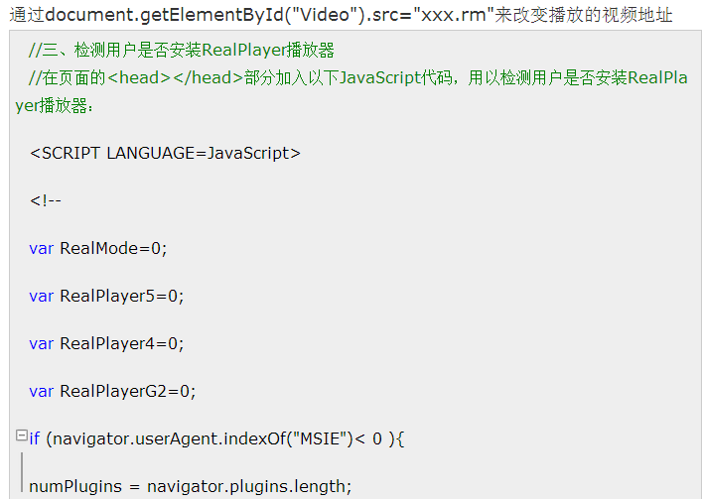

资源实时播放的关键代码如下：

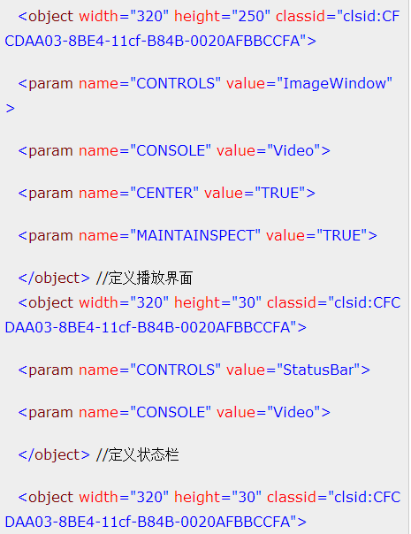

用户可通过选定特定资源，进行视频点播，以及资源播放等功能。

## 2.3人物建模

进行模拟的步骤包括确定问题、收集资料、[制订](http://baike.baidu.com/view/1415086.htm)模型、建立模型的计算程序、鉴定和证实模型、设计模型试验、进行模拟操作和分析模拟结果。

这里所说的模型必须是模拟模型，一般地说，随机模型比确定性模型、动态模型比静态模型、非线性模型比线性模型更多地使用模拟方法来分析和求解，而成为模拟模型。模拟模型比较灵活，不求最优解，可以回答如果在某个时期采取某种行动对后续时期将会产生什么后果一类的问题。

除模拟模型外，进行模拟还需要电子计算机程序、模拟语言、实验设计技术等必要的知识。

### 2.3.1虚拟主持人模型制作

包括对主持人的人物形象设计，对主持人的性别、年龄、衣着、举止等内容进行设计和制作，力求形象美观。

### 2.3.2虚拟主持人模型动作采集

主要包括对主持人动作模型的采集和整理，模仿真实人物的举止。

### 2.3.3虚拟主持人模型动作实时渲染

在于设计和制作主持人的互动效果，比如当主持人举手的时候，旁边会出现对话框提示等。

## 2.4场景搭建

### 2.4.1三维虚拟场景设计

三维虚拟场景的制作首先需要三维虚拟场景设计，然后对三维虚拟场景进行建设，最后对三维主题场景选择与播放的功能加以完善。对三维场景进行设计，包括环境设计、人物规划等内容，力求三维场景生动形象。

### 2.4.2三维虚拟场景搭建

根据对场景的设计搭建虚拟场景。

### 2.4.3三维主题场景选择与播放

完成对场景的设计与搭建后，对三维主题场景进行选择与播放。

# 三、设备配置要求

本软件所设计的应用环境可以运行的操作系统及相关软件环境均可为免费授权软件，如开源Linux环境。

建议前期采用千兆网络，服务器双核2.4G以上，8G内存，以现有硬件设备基础上考虑。

服务器软件上采用稳定性、性能较高的服务器软件，采用Apache2.2+tomcat6。

数据库软件采用MySQL5，或者采用Oracle10g。

操作系统可采用Windows服务器版本，也可以采用免费的Linux环境。

# 四、总结

结合“科普益民计划”，朝阳区科协联合我区科委、信息办以及各街道办事处、社区居委会，并与市级社会发展部门、科研单位合作，建立起政府主导、多部门共同参与的推广工作组织体系，在对社区内科普馆开展多种形式的示范与推广，必将对我区和谐社会建立、新型城区建设起着重大的意义。